Desenvolupament web en entorn client
Objectes predefinits del llenguatge

Pràctica 1: Aplicació de dibuix amb Canvas.



José Antonio Álvarez Rodríguez
DAW-2

Índex

1 HTML. Interfície gràfica
1.1 Capçalera ( head )
1.2 Cos (body)
1.3 Interfície
2 Lògica. Codi javascript
2.1 Variables globals
2.2 Funcions d’us general
2.3 Funcions per tasques de dibuix
2.3.1 Dibuixar rectangle
2.3.2 Dibuixar El·lipse
2.3.3 Dibuixar polígon
2.3.4 Dibuixar línies
2.3.5 Copiar finestra
2.3.6 Escalar al doble una finestra

1 HTML. Interfície gràfica

1.1 Capçalera ( head )

Com és habitual, aquesta secció del fitxer html comença definint les etiquetes <meta> amb les metadades pel navegador, com: la codificació dels caràcters, escala de visualització, compatibilitats, etc.
Després, hi ha les etiquetes: <title>, amb el titol que es veurà a la pestanya del navegador, <link> per indicar el nom del fitxer css (estil.css) on es defineix la maquetació de la interfície i <script> amb el nom del fitxer javascript ( metodes.js )que conté la lògica de la aplicació.
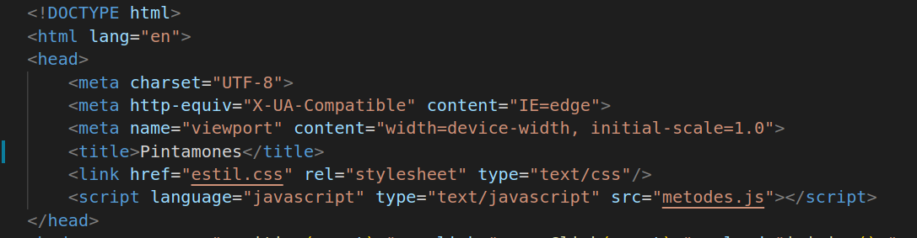
1.2 Cos (body)
Aquesta secció del fitxer html, és la que conté tots els elements que componen la interfície gràfica de la aplicació.
Es comença declarant els tres esdeveniments als que l’aplicació respon durant el seu funcionament:
- onmousemove, per a captar l’esdeveniment de moviment del ratolí. S’utilitza per a coneixer la posició del cursor a la pantalla en tot moment.
- onclick, per a captar l’esdeveniment de pulsació del botó esquerre del ratolí. S’utilitza per a activar les diferents opcions en funció de la posició de la pantalla on es faci click.
- onload, per a conèixer el moment en que la tot el contingut del html ( imatges, codi, etc ) ha estat carregat. S’utilitza per a inicialitzar, en aquest moment, totes les variables del programa.

Body, es divideix en dos contenidors <div> principals:
- container, per a contenir les icones i controls que l’usuari utilitzarà per activar les diferents opcions i l'àrea gràfica de dibuix amb la etiqueta <canvas> on es defineixen les mides i l’identificador del objecte canvas.
- info, per a contenir l’etiqueta on es mostren els missatges del programa que dona informació i demana dades al usuari. També en aquesta secció, es mostren les caixes de text per que l’usuari introdueixi dades.

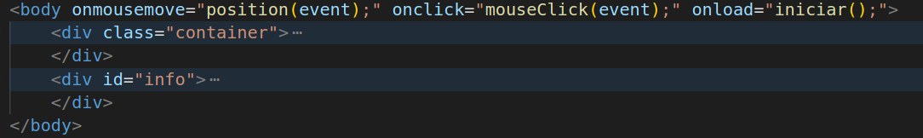

1.3 Interfície
A continuació es mostra l’aspecte de la GUI i la seva definició en el document html.

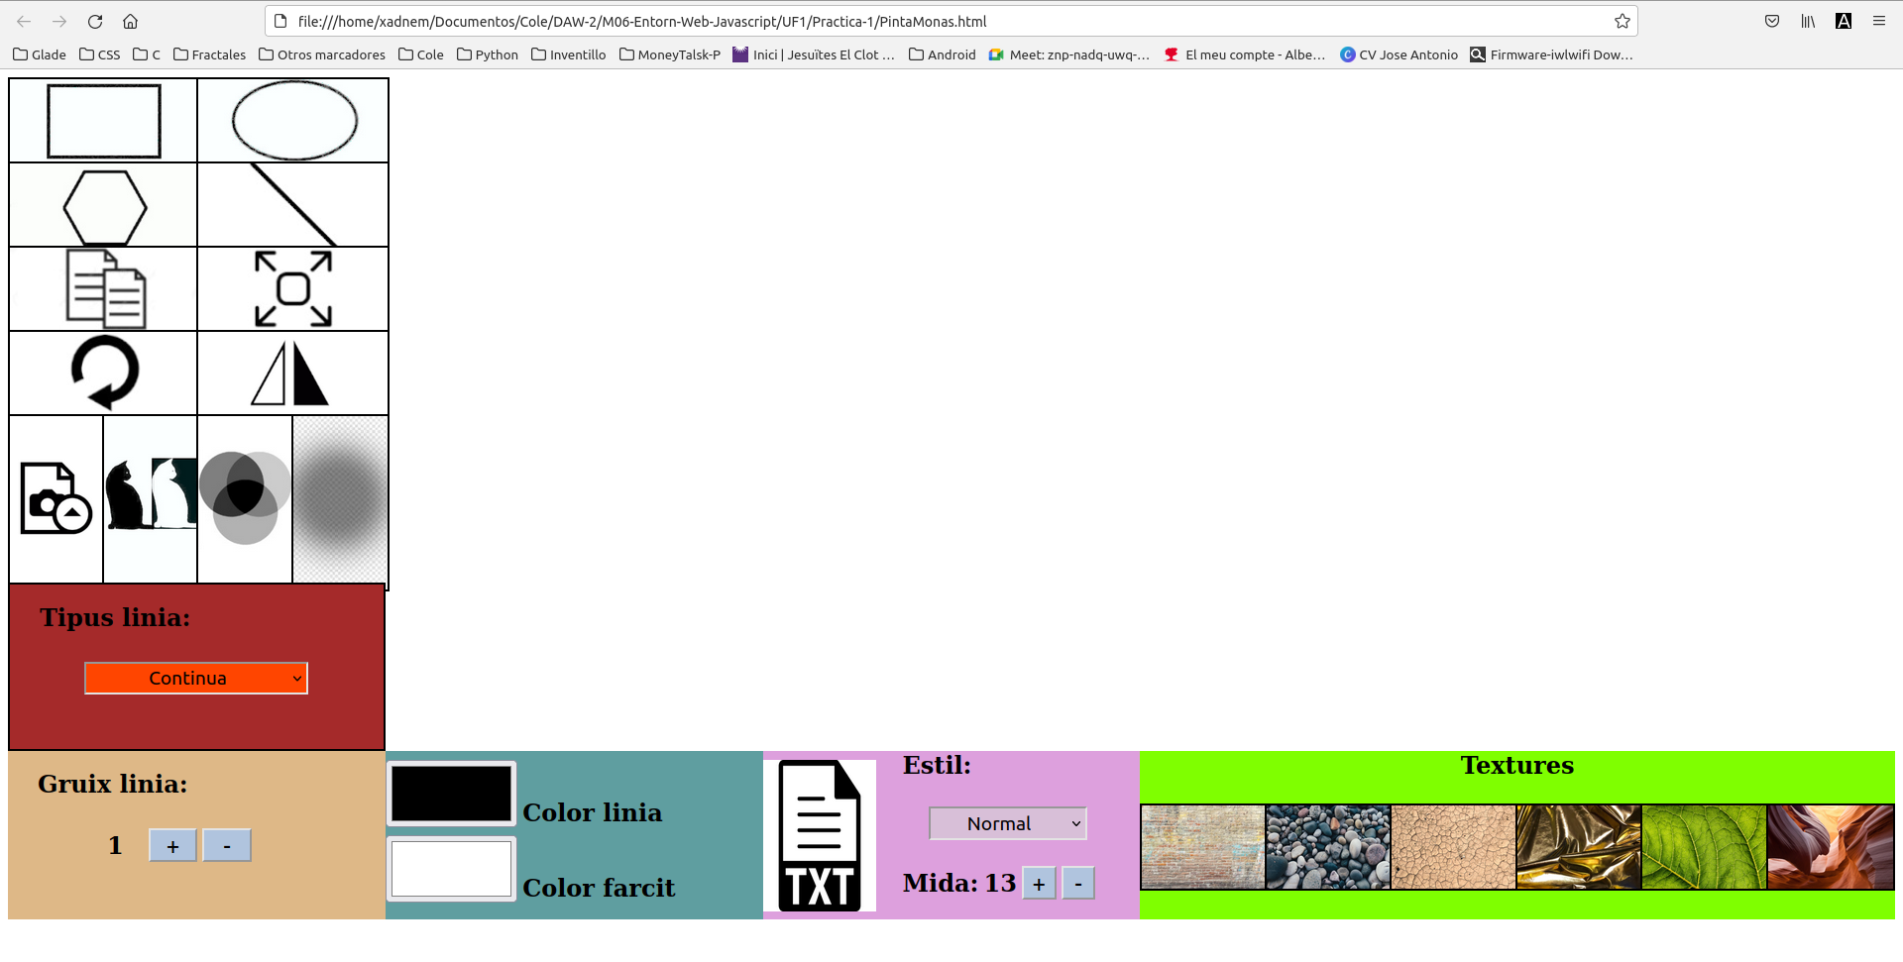
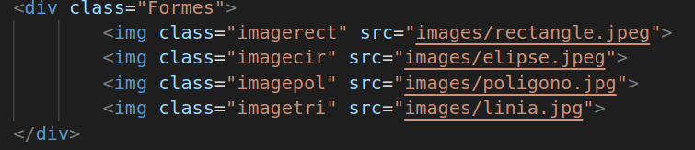
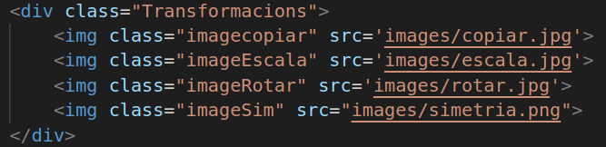
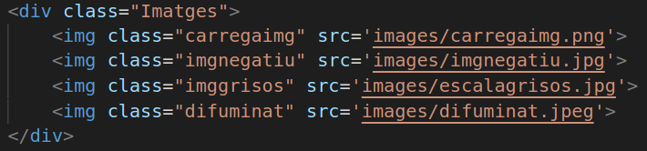
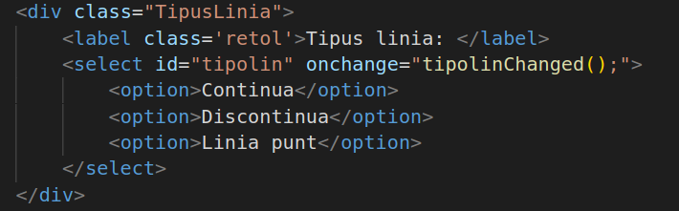

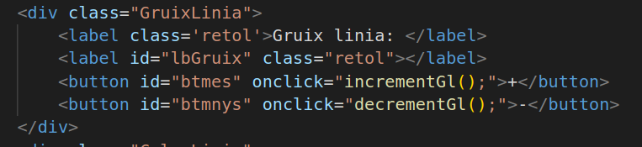
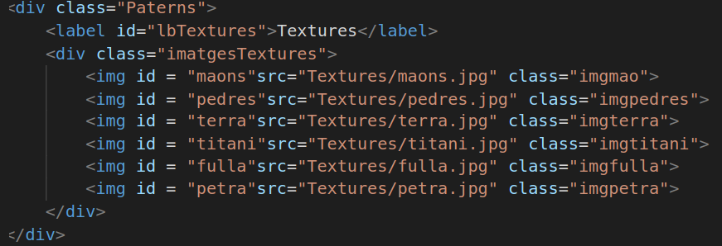
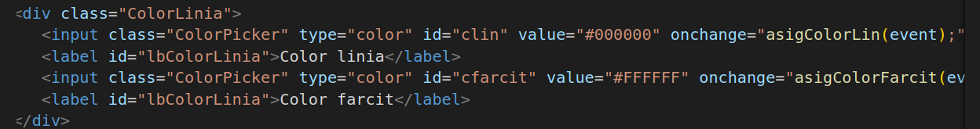

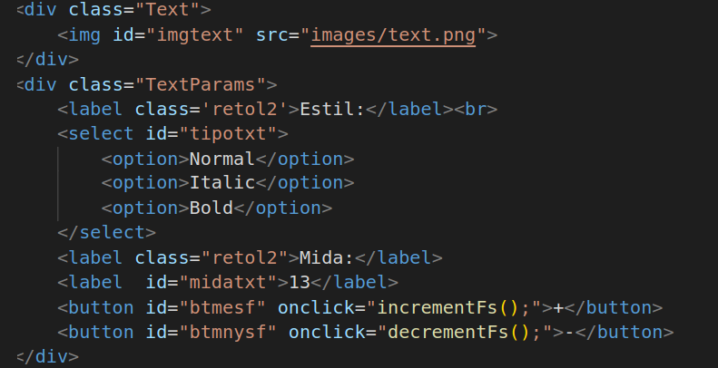
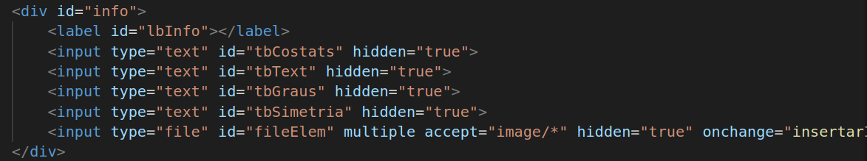

2 Lògica. Codi javascript

2.1 Variables globals
El codi s’inicia amb la declaració o instanciació, segons el cas, de una serie de variables globals. A continuació es detalla l’ús de cadascuna d’elles:

posx, posy: Per a contenir el valor decimal de la coordinada x i y de la posició a la pantalla
cada vegada que es mou el ratolí. No les he inicialitzat, al principi tenen valor
undefined.

queDibuixem: Tindrà valor 0 quan no hi hagi cap opció de dibuix seleccionada ( valor
inicial ) i un valor enter entre 1 i 12 corresponent a l’opció de dibuix què
s’hagi seleccionat.

punt1, punt2, punt3: Objectes javascript per a encapsular les coordinades x y del punt
inicial, punt final i punt d'inserció d’un element de dibuix
respectivament. S’inicialitzen amb valors undefined.

canvas, ctx: Objecte Canvas corresponen al declarat en el html, que proporciona la api de
dibuix que s’utilitza en les funcions del programa i el seu objecte ctx
que proporciona el context sobre el que es dibuixa.

info: Per a referenciar la etiqueta lbInfo del html que mostrarà missatges per l’usuari.

costats: Enter per a la quantitat de costats del polígon a dibuixar. S’inicialitza a 0.

graus: Decimal per a la quantitat de graus a la funció de gir. S’inicialitza a 0.

sim: Char que podrà tindre valor ‘v’, ‘V’, ‘h’ o ‘H’ segons es vulgui fer una simetria
horitzontal o vertical. S’inicialitza amb un caràcter vuit.

gruixlin, fontsize: Enters per el gruix de línia i la mida de la lletra respectivament. El gruix
de línia s’inicialitza amb valor 1 i la mida de la lletra a 13 pixels.

canvasocult, ctxocult: Canvas i context auxiliars que s’utilitza en algunes funcions com la de copia, escalat, etc.

ample, alt: Enters per les mides d’ample i alt disponibles a la pantalla.

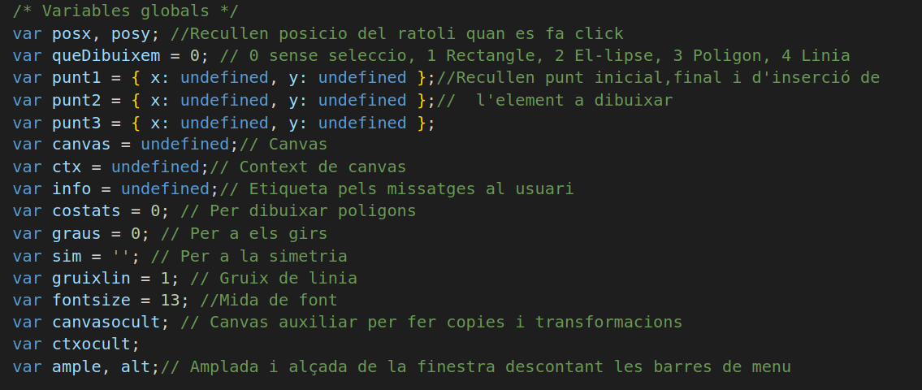

2.2 Funcions d’us general
En aquest apartat, es descriuen les funcions que tenen un us de caràcter general en el programa, es a dir, funcions per a realitzar tasques que són requerides pel correcte funcionament d’altres funcions més específiques.

Iniciar(): És una mena de constructor on s’inicialitzen les mides disponibles de la pantalla,
el objecte Canvas, els valors per defecte del objecte context associat a ell, els
colors inicials dels ColorPickers, assigna la etiqueta lbInfo del html a la variable
info i assigna els valors inicials i els listener per a comprovar i obtenir el text
introduït a les caixes de text quan es requereix.
Aquesta funció es crida quan succeeix l’esdeveniment onload de finalització de
carrega de tots els elements del document html.
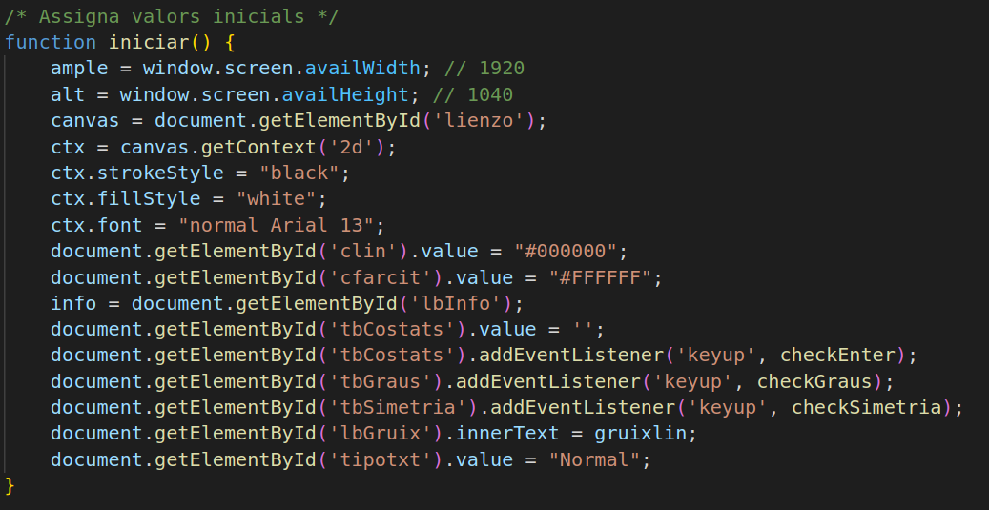

position(event): Assigna a les variables posx i posy les coordinades x y de posició del
cursor a la pantalla cada vegada que es produeix l’esdeveniment de moure
el ratolí. Descompta l'àrea de les icones a la esquerra de l'àrea gràfica i el
marge superior, de manera que el punt 0,0 quedi al vèrtex superior esquerre
de l'àrea gràfica.
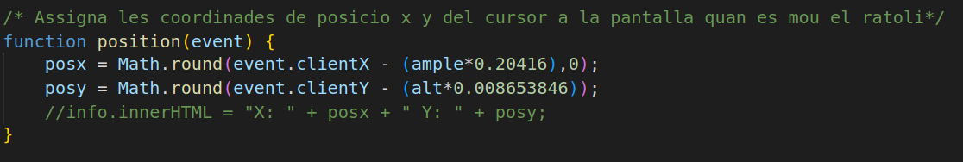

Reset(): Serveix per a, després de haver-se executat una opció de dibuix, posar la opció de
dibuix a 0, els atributs dels objectes punt1, punt2 i punt3 a valor undefined,
esborrar el possible contingut de les caixes de text, ocultar-les i restaurar el context
del Canvas als seus valors per defecte, de manera que tot quedi net per a executar
la següent opció de dibuix.
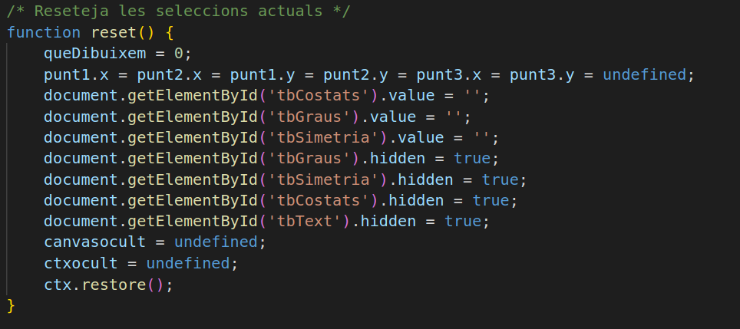

asigColorLin(event): És el callback de l’esdeveniment onchange del ColorPicker clin del
html. Assigna a la propietat strokeStyle del Canvas, el color
seleccionat per l’usuari al ColorPicker cada vegada que el canvia.
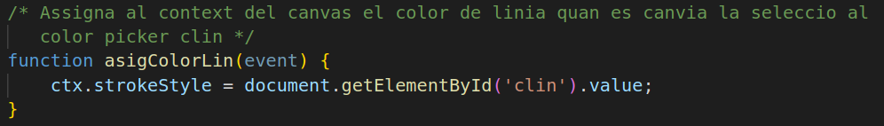

resetTextura(): Obté una array de totes les imatges ( icones de l’interficie ) contingudes al document html, i aplica sobre cadascuna una funció anònima, la qual li assigna l’estil de vora css per defecte, vora de color negre i gruix 1 pixel. Serveix per a restablir l’estil per defecte després d’haver-se seleccionat una opció de textura, cosa que fa que es ressalti en color vermell la vora de la imatge de la textura seleccionada.
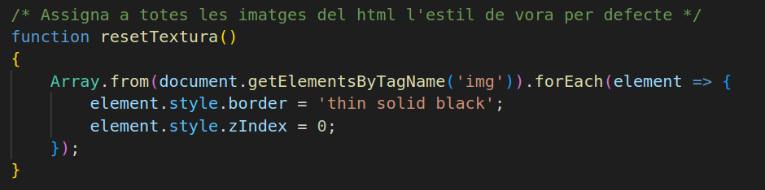

asigColorFarcit(event):És el callback de l’esdeveniment onchange del ColorPicker cfarcit
del html. Primer, crida a la funció resetTextura explicada abans. Després, assigna a la propietat fillStyle del Canvas, el color
seleccionat per l’usuari al ColorPicker cada vegada que el canvia.
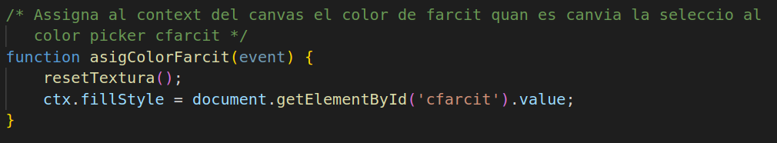

incrementGl(): És el callback de l’esdeveniment onclick del botó btmes del html.
Incrementa en una unitat el valor de la variable gruixlin, mostra el seu valor
a l’etiqueta lbGruix del html i l’assigna a la propietat lineWidth del Canvas.
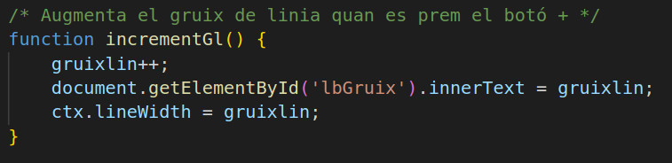

decrementGl(): És el callback de l’esdeveniment onclick del botó btmnys del html.
Si el valor de la variable gruixlin es més gran que 1, decrementa en una unitat el seu valor, el mostra a l’etiqueta lbGruix del html i l’assigna a la propietat lineWidth del Canvas.
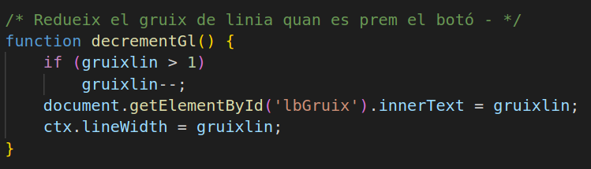

incrementFs(): És el callback de l’esdeveniment onclick del botó btmesf del html.
Incrementa en una unitat el valor de la variable fontsize, mostra el seu valor
a l’etiqueta midatxt del html i l’assigna a la propietat font del Canvas.
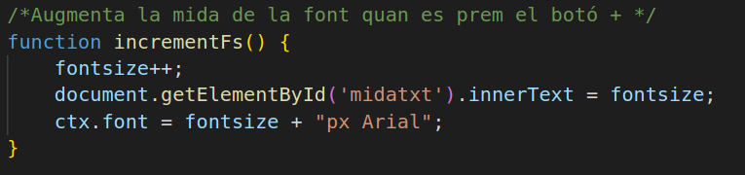

decrementFs():És el callback de l’esdeveniment onclick del botó btmnysf del html.
Si el valor de la variable fontsize es més gran que 1, decrementa en una unitat el seu valor, el mostra a l’etiqueta midatxt del html i l’assigna a la propietat font del Canvas.
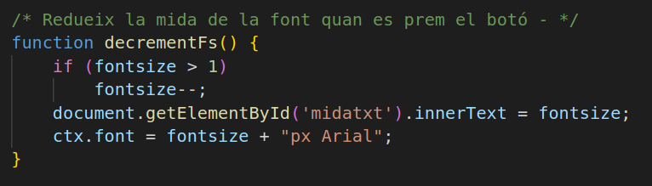

TipolinChanged(): És el callback de l’esdeveniment onchange de l’element select tipolin
del html. Obté el valor seleccionat a l’element select i crida a la funció
setLineDash del Canvas amb un argument en conseqüència al tipus de
línia seleccionat.

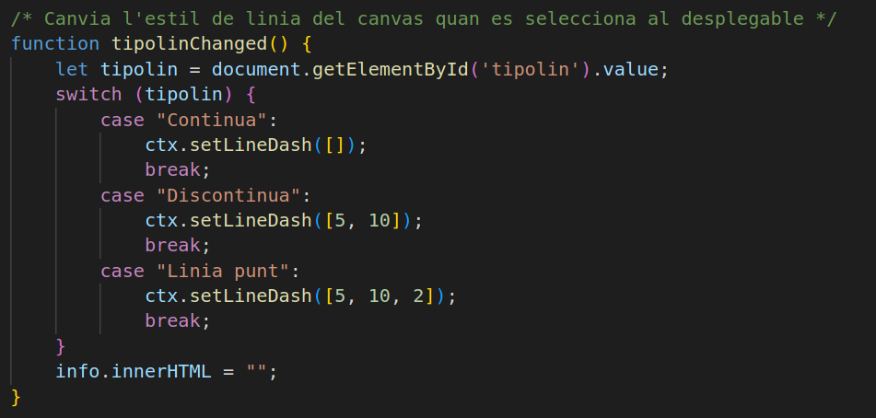

mouseClick(event): Comprova si s’ha fet click fora del àrea gràfica, es a dir, sobre alguna
icona de la interfície, o dins de l’àrea de dibuix. En el primer cas, crida
a la funció seleccionarOpcio(), la qual assignarà la tasca que l’usuari a
seleccionat. En el segon cas, es crida a la funció aplicaOpcio() la qual
usarà la posició del click com a dada per a portar a terme la tasca
anteriorment seleccionada.
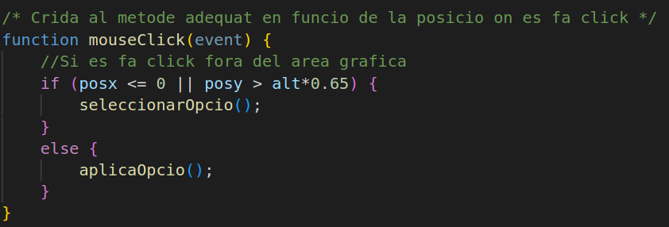

AsigPunt1(), asigPunt2() i asigPunt3(): Aquestes tres funcions simplement assignen les
coordinades d’un punt clicat al àrea gràfica a les
variables punt1, punt2 o punt3 respectivament
quan són cridades.
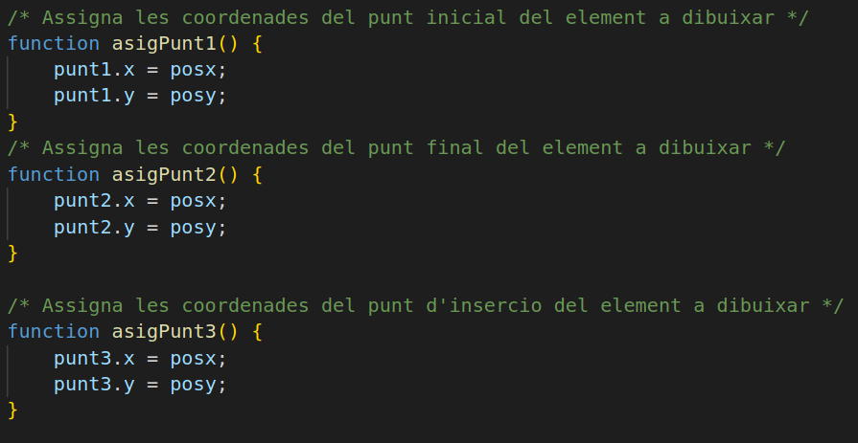

SetCanvasOcult(): Afegeix un nou element Canvas al html amb la amplada i alçada
corresponent a la distancia entre les coordinades del punt1 i punt2.
Aquest nou Canvas, que té un estil de visualització nul i per tant no es
veu, s’assigna a la variable global canvasocult i el seu context a la
variable ctxocult.
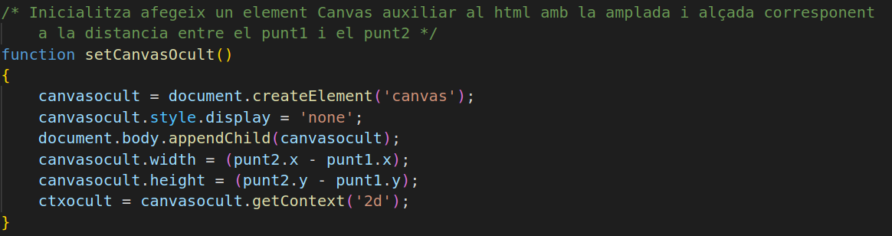

2.3 Funcions per a tasques de dibuix
En aquest apartat, comentaré com he portat a terme cadascuna de les funcions de dibuix que ofereix el programa.
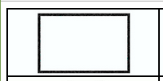
2.3.1 Dibuixar rectangle

La funció seleccionarOpcio() mostra el missatge per a que l’usuari faci click en el punt superior esquerre del rectangle a dibuixar i assigna a la variable queDibuixem el valor 1.
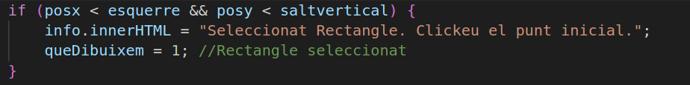

Quan l’usuari fa click a l’àrea gràfica, la funció aplicaOpcio() entra en el cas de que queDibuixem = 1, com el punt inicial no està definit, crida a asigPunt1() i mostra un missatge perquè l’usuari faci click en el punt inferior dret del rectangle.

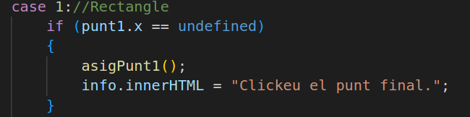

Quan l’usuari torna a fer click a l’area grafica, com el punt1 està definit i el punt2 encara no, aplicaOpcio() crida a asigPunt2(). Tot seguit, es crida a la funció que fa el dibuix del rectangle.

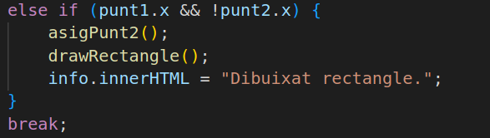

drawRectangle() simplement utilitza la funció fillRect de Canvas per a dibuixar el contorn i strokeRect per a pintar l’interior del rectangle amb les coordinades dels punts.
Finalment crida a reset() per a tornar a posar els punts a undefined.
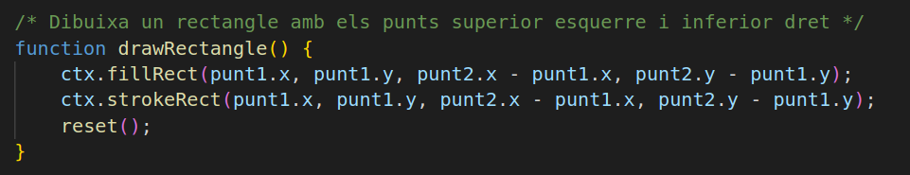

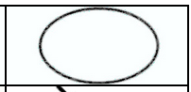

2.3.2 Dibuixar El·lipse

La funció seleccionarOpcio() mostra el missatge per a que l’usuari faci click en el punt superior esquerre del rectangle al que la el·lipse serà tangent i assigna a la variable queDibuixem el valor 2.

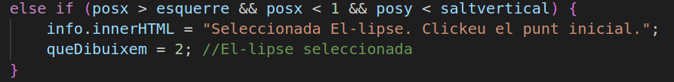

Quan l’usuari fa click a l’àrea gràfica, la funció aplicaOpcio() entra en el cas de que queDibuixem = 2, com el punt inicial no està definit, crida a asigPunt1() i mostra un missatge perquè l’usuari faci click en el punt inferior dret del rectangle al que la el·lipse serà tangent.
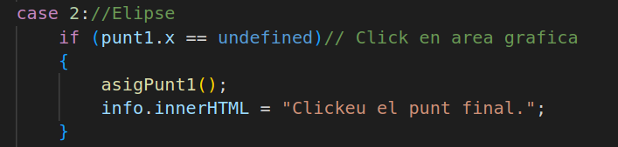

Quan l’usuari torna a fer click a l'àrea gràfica, com el punt1 està definit i el punt2 encara no, aplicaOpcio() crida a asigPunt2(). Tot seguit, es crida a la funció que fa el dibuix de la el·lipse.
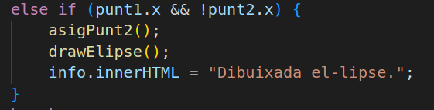

La funció que dibuixa la el·lipse, comença establint en les variables start i end, els angles d’inici i fi de una circumferència i la mida dels eixos de l'el·lipse en les variables width i height.
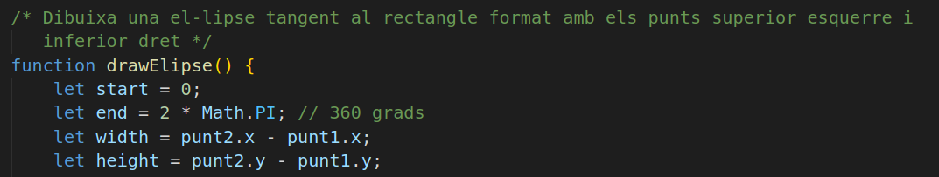

Com una circumferència es un cas particular de la el·lipse en el que els seus dos focus coincideixen en el mateix punt, s’estableix la escala que determinarà la distancia vertical i horitzontal dels focus. Primer s’assigna a la variable cirumference, la mida més gran entre els dos eixos. Després, es divideix la mida de cada eix per la variable anterior, de manera que un dels dos factors de escala, el horitzontal o el vertical serà 1 ( escala neutra ) i el altre serà el factor de escala de separació entre els focus.

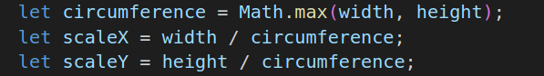

A continuació, la funció determina el centre geomètric del rectangle al que la el·lipse serà tangent, desa el context per a restaurar-lo mes tard , desplaça el origen de coordinades del context al centre del rectangle i li aplica els factors de escala determinats en el pas anterior.

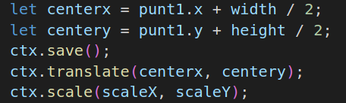

La funció finalitza dibuixant un arc equivalent a l'el·lipse amb la separació de focus adient, restaurant el context al valors inicials i cridant a reset() per a posar el punt1 i el punt2 a undefined.

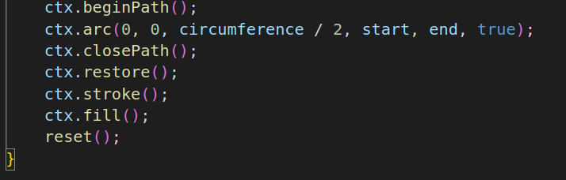

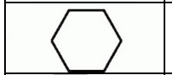
2.3.3 Dibuixar polígon

La funció seleccionarOpcio() mostra el missatge per a que l’usuari introdueixi la quantitat de costats del polígon i faci click en el punt superior esquerre d’inserció del mateix. Després mostra la caixa de text on l’usuari ha d’introduir la quantitat de costats, posa el focus en ella i assigna valor 3 a queDibuixem.

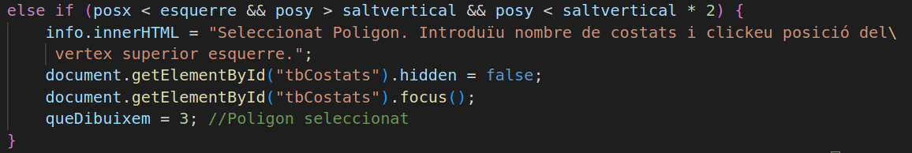

L’element input del html tbCostats, té assignada la funció checkEnter(e) al listener de l’esdeveniment keyup, el qual es produeix cada vegada que es prem una tecla dins de la caixa de text.
Aquesta funció no més actua si la tecla premuda es Enter, llavors si s’introdueix altre cosa que no sigui un nombre o el nombre es menor a 3, mostra un missatge de error i finalitza. Si el nombre introduït és correcte, assigna el valor a la variable global costats i oculta la caixa de text.
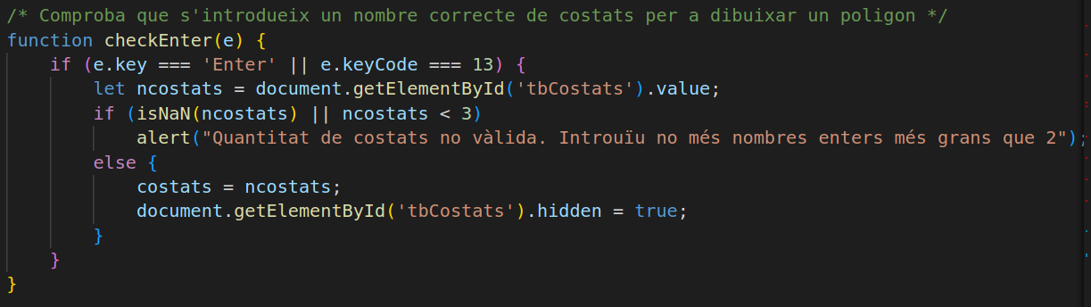

Quan l’usuari fa click a l’àrea gràfica, la funció aplicaOpcio() entra en el cas de que queDibuixem = 3, com el punt inicial no està definit, es comprova que s’hagin introduit els costats del poligon, crida a asigPunt1() i mostra un missatge perquè l’usuari faci click en el segon punt. La distancia entre el primer punt i el segon, determinarà el llarg del costat del poligon.
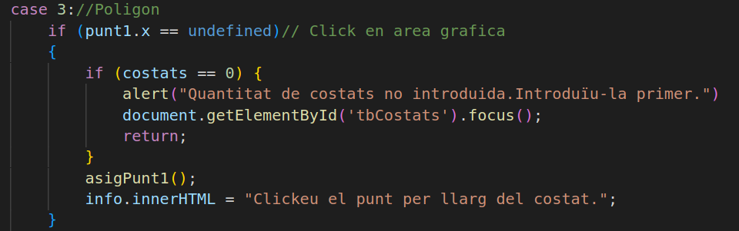

Quan l’usuari torna a fer click a l'àrea gràfica, com el punt1 està definit i el punt2 encara no, aplicaOpcio() crida a asigPunt2(). Tot seguit, es crida a la funció que fa el dibuix del polígon.

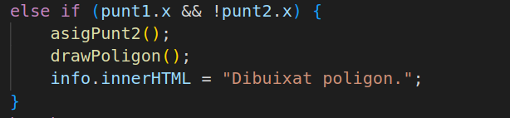

La funció que dibuixa el polígon, comença establint els graus entre els costats adjacents ( angle), el mòdul del vector entre el punt1 i el punt2 que serà el llarg del costat ( costat ) i un objecte punt amb les coordinades inicials del punt1 ( anterior ).
Després es crida a la funció beginPath de Canvas per a iniciar un tram de línies i es posa el inici del mateix en el punt1 cridant a moveTo de Canvas.
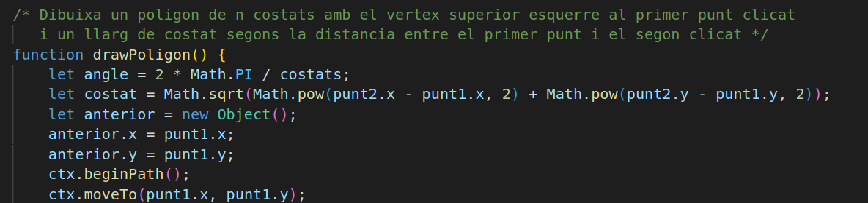

A continuació, s’instancia un objecte equivalent a un vector de direcció que inicialment apunta en direcció X+ ( vector ) i una variable angleacumulat en la que s’anirà sumant l’angle entre costats.
Després per a cada costat, es determina un nou punt ( següent ) multiplicant cada component del vector de direcció pel llarg del costat, s’afegeix una nova linia al Path , es calcula el vector de direcció del següent costat cridant a calcularVector(), es suma l’angle entre cares i s’assigna el punt final com a principi del següent tram.
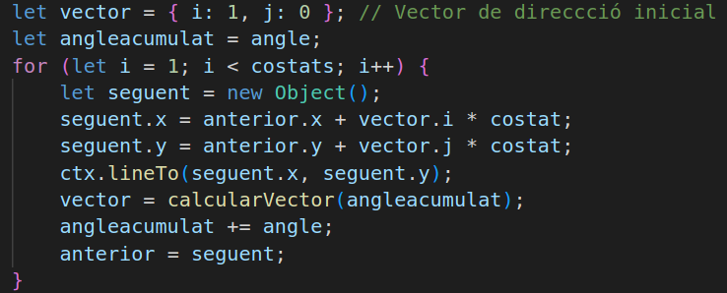

La funció calcularVector() converteix l’angle passat com a argument en un vector de direcció i el retorna.

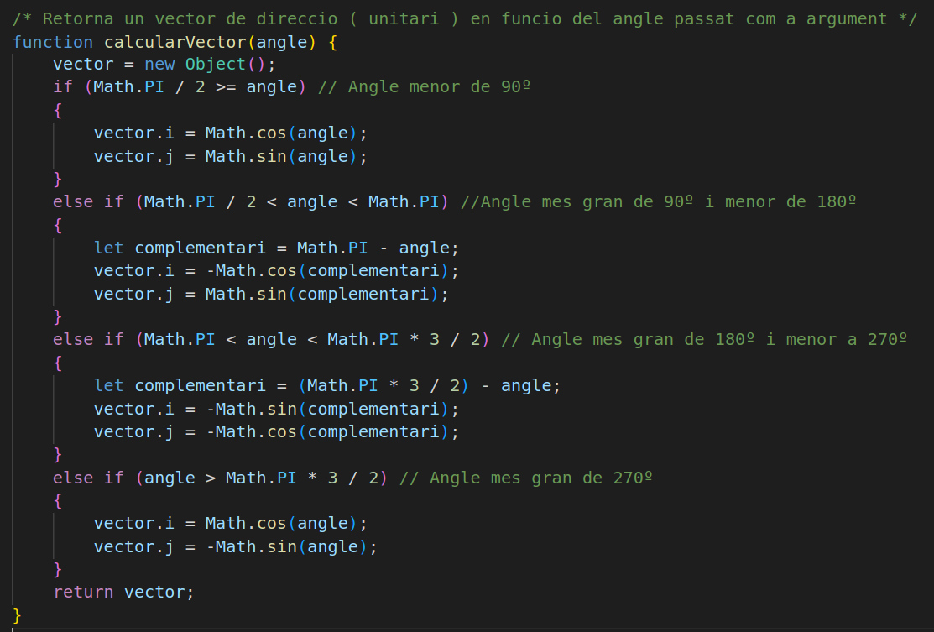

DrawPoligon() finalitza dibuixant tancant el Path, dibuixant les línies ( stroke ) , l’interior (fill) i posant totes les variables globals en el seus valors inicials.

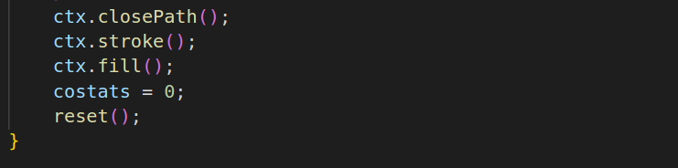


2.3.4 Dibuixar línies

La funció seleccionarOpcio() mostra el missatge per a que l’usuari faci click en el punt d’inici de la línia i assigna a la variable queDibuixem el valor 4.

Quan l’usuari fa click a l’àrea gràfica, la funció aplicaOpcio() entra en el cas de que queDibuixem = 4, com el punt inicial no està definit, crida a asigPunt1() i mostra un missatge perquè l’usuari faci click en el punt final de la línia.
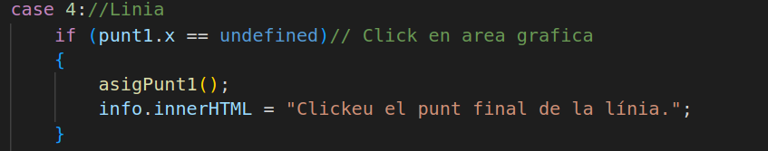

Quan l’usuari torna a fer click a l'àrea gràfica, com el punt1 està definit i el punt2 encara no, aplicaOpcio() crida a asigPunt2(). Tot seguit, es crida a la funció que fa el dibuix de la línia.

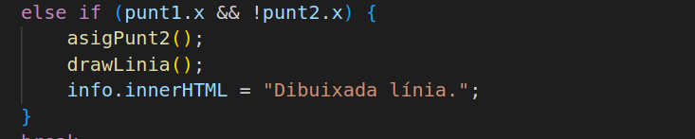

drawLinia() simplement fa us de les funcions moveTo , lineTo de Canvas i torna a posar el valor del punt1 i punt2 a undefined.

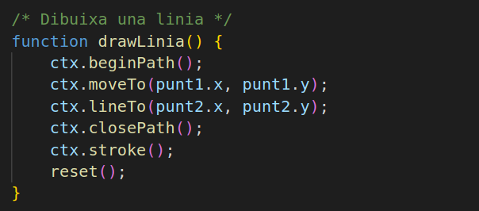


2.3.5 Copiar finestra

La funció seleccionarOpcio() mostra el missatge per a que l’usuari faci click en el punt superior esquerre de la finestra a copiar i assigna a la variable queDibuixem el valor 6.
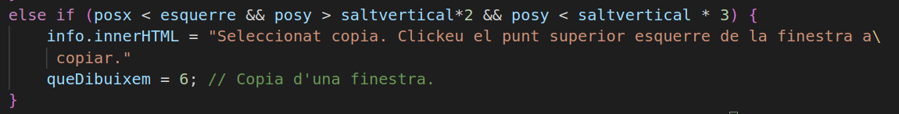

Quan l’usuari fa click a l’àrea gràfica, la funció aplicaOpcio() entra en el cas de que queDibuixem = 6, com el punt inicial no està definit, crida a asigPunt1() i mostra un missatge perquè l’usuari faci click en el punt inferior dret de la finestra a copiar.

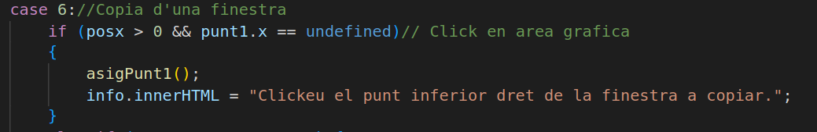

Quan l’usuari torna a fer click a l'àrea gràfica, com el punt1 està definit i el punt2 encara no, aplicaOpcio() crida a asigPunt2() i mostra un missatge perquè l’usuari faci click en el punt de l'àrea gràfica on vol inserir la copia.

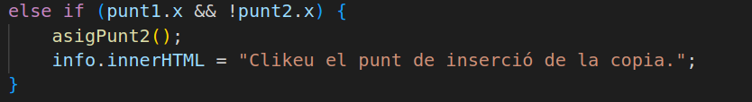

Quan l’usuari fa click per tercera vegada a l'àrea gràfica, com el punt1 i el punt2 estan definits i el punt3 encara no, es crida a asigPunt3() i tot seguit es crida a la funció que realitza la copia.

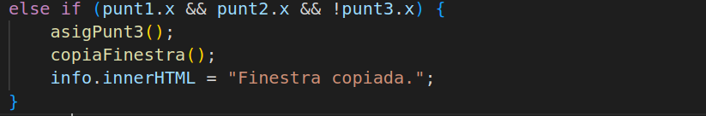

La funció copiaFinestra() crida a setCanvasOcult() ( comentat en funcions d’us general ) que crea un nou Canvas auxiliar, dibuixa el contingut de la finestra del Canvas original en el Canvas auxiliar i finalment dibuixa, amb el punt3 com a origen, el contingut del Canvas auxiliar en l’original.
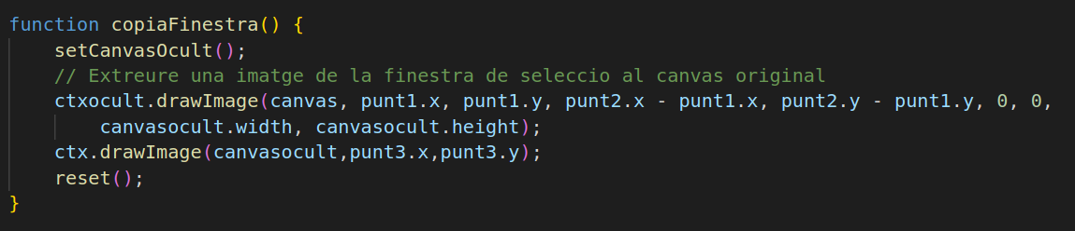

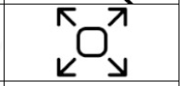
2.3.6 Escalar al doble una finestra

La funció seleccionarOpcio() mostra el missatge per a que l’usuari faci click en el punt superior esquerre de la finestra a escalar i assigna a la variable queDibuixem el valor 7.
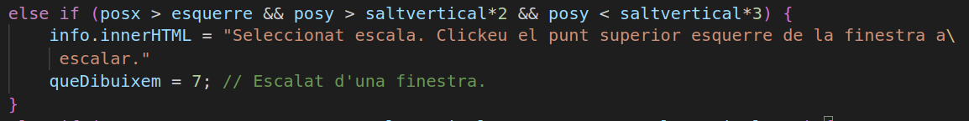

Quan l’usuari fa click a l’àrea gràfica, la funció aplicaOpcio() entra en el cas de que queDibuixem = 7, com el punt inicial no està definit, crida a asigPunt1() i mostra un missatge perquè l’usuari faci click en el punt inferior dret de la finestra a escalar.

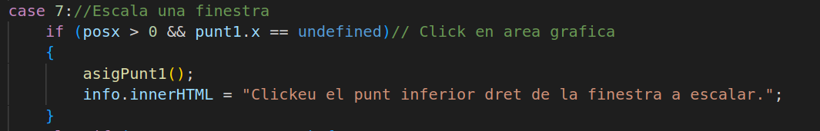

Quan l’usuari torna a fer click a l'àrea gràfica, com el punt1 està definit i el punt2 encara no, aplicaOpcio() crida a asigPunt2(). Tot seguit, es crida a la funció que fa el escalat de la finestra.
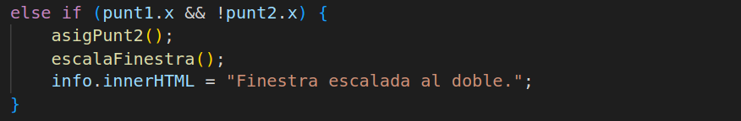

La funcio escalaFinestra(), crida a setCanvasOcult() ( comentat en funcions d’us general ) que crea un nou Canvas auxiliar del doble de la mida de la finestra a escalar. Després, dibuixa la imatge de la finestra del canvas original en el canvas auxiliar, amb el doble de mida i esborra el rectangle corresponent a la finestra en el canvas original. Finalment dibuixa el contingut del canvas auxiliar en el original i crida a reset().

